**中国履行《关于汞的水俣公约》能力建设项目**

**加强中国汞供应和贸易管理战略和行动计划制定子项目**

**工作大纲**

1. **项目背景**

汞是在常温下呈液态的重金属，因具有持久性、易迁移性、高生物富集性和高生物毒性等特性，且可在大气和食物链中长期存在并可远距离迁移，被全球视为一类重要的有毒有害环境污染物。

国际社会高度重视汞污染控制的问题。经过5次政府间谈判，《关于汞的水俣公约》（以下简称“公约”）于2013年1月达成。2013年10月10日，包括中国在内的91个国家和政府签署了公约。目前，全球共有包括中国在内的128个签约国和74个批约国。公约已于2017年8月16日生效。

中国是汞的生产、使用和排放大国。公约管控的原生汞矿开采、含汞电池等添汞产品生产、电石法聚氯乙烯用汞工艺、燃煤电厂等大气汞排放和释放、含汞废物和污染场地等涉汞行业和领域，在中国均存在。公约不仅对上述涉汞行业和领域提出了明确的管控时限和措施要求，公约还对资金机制、能力建设、健康、信息交流、监测、报告、成效评估等程序性义务进行了明确规定。

为推动中国全面履行公约义务，需制定指导中国履约的纲领性文件——中国履行《关于汞的水俣公约》国家战略与行动计划，并提高中国的履约能力，环境保护部环境保护对外合作中心与世界银行共同开发了中国履行《关于汞的水俣公约》能力建设项目。项目拟通过开展相关调查、监测和战略制定等活动，制定分行业汞削减淘汰战略和行动计划，汇总完成中国履约国家战略编制，并在试点省市开展汞流向报告制度、含汞污染场地风险评估、含汞废物回收处置技术可行性研究、大气汞监测能力提高和成果宣传等试点活动，以提高试点省份和国家的履约能力。

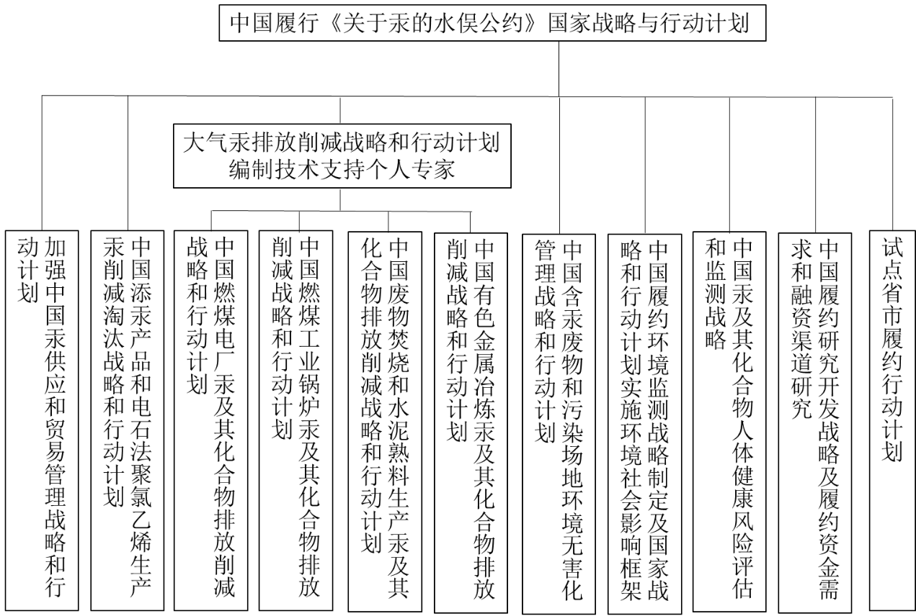

**中国履行《关于汞的水俣公约》国家战略与行动计划编制活动框图**

目前，项目已获得全球环境基金（GEF）批准，进入全额项目启动实施阶段。按照项目总体安排，拟聘请有资质的单位承担加强中国汞供应和贸易管理战略和行动计划制定子项目。

1. **子项目背景和目标**

中国汞的来源主要包括国产汞和进口汞。国产汞主要包括原生汞、再生汞和副产汞，其中，原生汞主要来自于国产或进口原生汞矿的冶炼企业，再生汞主要来自于废汞触媒、含汞废渣和废弃添汞产品等含汞废物回收处置企业，副产汞主要来自于铅锌铜和工业黄金等有色金属冶炼企业。中国汞的使用涉及多个行业，包括含汞电池生产、含汞荧光灯等电光源生产、含汞体温计生产、含汞血压计生产、电石法聚氯乙烯生产等，其中电石法聚氯乙烯生产的用汞量最多。中国还存在公约管控的氯化亚汞、氧化汞、硫酸汞、硝酸汞、朱砂和硫化汞等汞化合物的生产和库存。

公约第3条对汞供应和贸易明确了具体要求。本子项目将通过调研评估中国汞供应和贸易现状及相关管理要求，结合中国汞使用相关行业的发展趋势，分析中国汞供应和贸易的履约差距和需求，制定加强中国汞供应和贸易管理战略和行动计划，为相关管理部门和企业履行公约义务提供指导，并为编制中国履行《关于汞的水俣公约》国家战略与行动计划提供支持。

1. **子项目主要工作内容**

本子项目的主要工作内容如下：

1. **编制开题报告**

与项目报告编制相关方共同编制具有指导性和可操作性的开题报告，明确具体的工作方法、工作内容、技术路线、详细的工作计划和预算安排等，并参加开题会讨论确定开题报告。

1. **深入调研中国国产汞供应来源现状**

针对中国国产原生汞、再生汞和副产汞等不同供应源，调研评估各类汞供应来源现状，明确2015-2016年各汞供应源名单、汞产量、销售量、销售去向、销售用途、库存量及含汞废物产生量，梳理中国关于原生汞、再生汞和副产汞生产的相关管理政策法规标准，编写中国国产汞供应来源及管理现状报告。对于其中50吨以上的汞库存来源以及每年出产10吨以上库存的汞供应来源，按照公约缔约方大会通过的“汞或汞化合物库存识别导则”进行逐一查明，编制中国汞库存清单。

**（三）查明中国汞化合物生产和储存状况**

按照公约缔约方大会通过的“汞或汞化合物库存识别导则”，对中国2016年氯化亚汞、氧化汞、硫酸汞、硝酸汞、朱砂和硫化汞等汞化合物的生产和库存状况进行调查，编制中国汞化合物生产源清单和50吨以上的汞化合物库存清单。

**（四）调研分析中国汞矿、汞及汞化合物进出口现状**

调研梳理2010年以来中国汞矿、汞及汞化合物进出口情况，掌握汞矿、汞及汞化合物的年度进出口企业名称及进出口量；明确2015-2016年进口汞矿、汞及汞化合物的国内销售量、销售去向、销售用途和库存量，以及出口汞矿、汞及其化合物的来源；研究汞矿、汞及汞化合物进出口国的地区分布特点和变化情况，跟进公约签约国和批约国进展，梳理中国关于汞矿、汞及汞化合物进出口管理要求，结合公约对汞和汞化合物进出口管理的要求，研究提出加强中国汞矿、汞及汞化合物进出口管理的措施，编写中国汞矿、汞及汞化合物进出口现状及履约对策建议。

**（五）分析预测中国汞供需变化情况**

梳理本项目前期及本项目下关于添汞产品和电石法聚氯乙烯生产等汞使用行业的相关研究成果，了解中国汞使用行业的现状及发展趋势，结合本任务中掌握的中国汞供应情况及公约要求，对中国汞的供需情况和发展趋势进行分析，研究提出加强中国汞供应源管理的建议，编写中国汞供应与需求分析及履约对策建议。

**（六）编制加强中国汞供应和贸易管理战略和行动计划**

基于上述研究，对照公约第三条关于汞供应和贸易的要求，逐一梳理中国汞供应和贸易的履约差距和需求，确定履约总体目标和阶段性目标，分析加强中国汞供应和贸易管理的政策需求、机构能力建设需求和资金需求，明确具体的措施、行动计划和资金渠道，编制加强中国汞供应和贸易管理战略和行动计划。

**（七）参与中国履行《关于汞的水俣公约》国家战略与行动计划的汇总和编写工作**

配合中国履行《关于汞的水俣公约》国家战略与行动计划编制工作的要求，提供国家战略和行动计划中所需的内容并相应完善加强中国汞供应和贸易管理战略和行动计划，为中国履行《关于汞的水俣公约》国家战略与行动计划编制提供支持。

**（八）参与项目相关会议和活动**

根据项目进展要求，参加本项目开题会、专题研讨会、进展沟通会、年度协调会、成果宣传活动、项目总结会等，根据会议需要做专题发言及提供相关技术支持。

1. **子项目产出**

本子项目的产出及相应的提交时间和要求如下：

表1 成果及提交时间列表

|  |  |  |
| --- | --- | --- |
| 序号 | 可交付成果 | 时间表 |
| 1 | 开题报告（含详细工作计划及预算等） | 合同签署后三周内提交 |
| 2 | 加强中国汞供应和贸易管理战略和行动计划框架（中英文版） | 合同签署后一个月内提交 |
| 3 | 中国国产汞供应来源及管理现状报告初稿（中英文版，含中国汞和汞化合物生产源清单及库存清单） | 2018年3月31日前提交 |
| 4 | 中国汞矿、汞及汞化合物进出口现状及履约对策建议初稿（中英文版） | 2018年5月31日前提交 |
| 5 | 中国汞供应与需求分析及履约对策建议初稿（中英文版） | 2018年6月30日前提交 |
| 6 | 中国国产汞供应来源及管理现状报告终稿（中英文版，含中国汞和汞化合物生产源清单及库存清单） | 2018年7月31日前提交 |
| 7 | 中国汞矿、汞及汞化合物进出口现状及履约对策建议定稿（中英文版） | 2018年9月30日前提交 |
| 8 | 中国汞供应与需求分析及履约对策建议终稿（中英文版） | 2018年10月31日前提交 |
| 9 | 加强中国汞供应和贸易管理战略和行动计划初稿（中英文版） | 2018年12月31日前提交 |
| 10 | 加强中国汞供应和贸易管理战略和行动计划修改稿（中英文版，供国家战略和行动计划汇总） | 2019年4月30日前提交 |
| 11 | 加强中国汞供应和贸易管理战略和行动计划终稿（中英文版） | 2019年12月31日前提交 |

1. **支付进度**

表2 支付进度产出表

|  |  |  |  |
| --- | --- | --- | --- |
| 序号 | 产出 | 支付时间 | 支付比例 |
| 1 | 合同签署后预付款 | 合同签署后30天内 | 10% |
| 2 | 开题报告(合同签署后三周内提交) | 收到报告后30天内 | 10% |
| 3 | 加强中国汞供应和贸易管理战略和行动计划框架（中英文版）(合同签署后一个月内提交) | 收齐所有报告后30天内 | 20% |
| 中国国产汞供应来源及管理现状报告初稿（中英文版）  (2018年3月31日前提交) |
| 中国汞矿、汞及汞化合物进出口现状及履约对策建议初稿（中英文版）(2018年5月31日前提交) |
| 中国汞供应与需求分析及履约对策建议初稿（中英文版）  (2018年6月30日前提交) |
| 4 | 中国国产汞供应来源及管理现状报告终稿（中英文）  (2018年7月31日前提交) | 收齐所有报告后30天内 | 20% |
| 中国汞矿、汞及汞化合物进出口现状及履约对策建议定稿（中英文版）(2018年9月30日前提交) |
| 中国汞供应与需求分析及履约对策建议定稿（中英文版）  (2018年10月31日前提交) |
| 5 | 加强中国汞供应和贸易管理战略和行动计划初稿（中英文稿）(2018年12月31日前提交) | 收到报告后30天内 | 20% |
| 6 | 加强中国汞供应和贸易管理战略和行动计划终稿（中英文稿）(2019年12月31日前提交) | 收到报告后30天内 | 20% |

1. **子项目承担单位资质要求**
2. **单位资质要求**
3. 长期从事汞及相关物质贸易研究工作；
4. 近五年开展过汞矿、汞及其化合物调查研究工作；
5. 具有5年或以上从事汞供应研究工作经验；
6. 具有化学品和化学物质进出口数据统计经验，合法拥有相关数据来源渠道者优先；
7. 具有相关规划或环境公约履约战略和行动计划编写经验者优先。
8. **成员资质要求**

表3 个人资质要求

|  |  |  |  |
| --- | --- | --- | --- |
| 职务 | 主要任务 | 资质 | 人月 |
| 项目负责人 | 1. 总体负责项目工作方案制定和实施； 2. 参与项目相关会议和活动。 | 1. 子项目负责人应具有高级职称，具有较强的组织沟通和协调能力； 2. 具有环境管理领域十年以上工作经验； 3. 英文听说读写能力较强； 4. 丰富和国际合作经验与组织协调能力。 | 12 |
| 主要成员 | 1. 资料收集与梳理； 2. 编制开题报告； 3. 深入调研中国国产汞供应来源现状； 4. 查明中国汞化合物生产和储存状况；调研分析中国汞矿、汞及汞化合物进出口现状； 5. 分析预测中国汞供需变化情况； 6. 编制加强中国汞供应和贸易管理战略和行动计划； 7. 参与中国履行《关于汞的水俣公约》国家战略与行动计划的汇总和编写工作。 | 1. 具有环境管理领域五年以上工作经验, 至少拥有高级职称的核心成员2-3人； 2. 具有丰富的行业调研、数据分析、政策研究分析和报告写作经验; 3. 英文听说读写能力较强的人员至少1名。 | 46 |
| 其他成员 | 1. 资料收集、数据整理等工作； 2. 为各项任务开展提供支持。 | 1. 具有行业调研分析经验； 2. 优秀的英文听说读写能力。 | 20 |
| **总计** | | | 78 |

1. **子项目时间安排**

本子项目实施周期共计40个月，具体时间安排如表4。

表4 子项目时间安排表

| **子项目活动内容** | **2017年** | **2018年** | | | | **2019年** | | | | **2020年** | | | |
| --- | --- | --- | --- | --- | --- | --- | --- | --- | --- | --- | --- | --- | --- |
| **Q4** | **Q1** | **Q2** | **Q3** | **Q4** | **Q1** | **Q2** | **Q3** | **Q4** | **Q1** | **Q2** | **Q3** | **Q4** |
| 编制开题报告并参加开题会 | √ |  |  |  |  |  |  |  |  |  |  |  |  |
| 编写并提交加强中国汞供应和贸易管理战略和行动计划框架 | √ |  |  |  |  |  |  |  |  |  |  |  |  |
| 调研评估中国国产原生汞、再生汞和副产汞的供应现状，查明中国汞化合物生产和储存状况，编写并提交中国国产汞供应来源及管理现状报告（含中国汞和汞化合物生产源清单及库存清单初稿（中英文）） | √ | √ |  |  |  |  |  |  |  |  |  |  |  |
| 调研分析中国汞矿、汞及汞化合物进出口现状，编写并提交中国汞矿、汞及汞化合物进出口现状及履约对策建议初稿（中英文） | √ | √ | √ |  |  |  |  |  |  |  |  |  |  |
| 分析预测中国汞供需变化情况，编写并提交中国汞矿、汞及汞化合物进出口现状及履约对策建议初稿（中英文） |  | √ | √ |  |  |  |  |  |  |  |  |  |  |
| 讨论修改并提交中国国产汞供应来源及管理现状报告编写并提交中国国产汞供应来源及管理现状报告（含中国汞和汞化合物生产源清单及库存清单定稿（中英文）） |  |  | √ | √ |  |  |  |  |  |  |  |  |  |
| 讨论修改并提交中国汞矿、汞及汞化合物进出口现状及履约对策建议定稿（中英文） |  |  |  | √ |  |  |  |  |  |  |  |  |  |
| 编写并提交加强中国汞供应和贸易管理战略和行动计划初稿（中英文） |  |  |  |  | √ |  |  |  |  |  |  |  |  |
| 讨论并修改提交加强中国汞供应和贸易管理战略和行动计划修改稿（中英文）供中国履行《关于汞的水俣公约》国家战略与行动计划汇总 |  |  |  |  |  | √ | √ |  |  |  |  |  |  |
| 参与中国履行《关于汞的水俣公约》国家战略与行动计划的汇总和编写 |  |  |  |  |  |  | √ | √ | √ |  |  |  |  |
| 讨论修改并提交加强中国汞供应和贸易管理战略和行动计划定稿（中英文版） |  |  |  |  |  |  |  |  | √ |  |  |  |  |
| 参加项目宣传活动及总结会议 |  |  |  |  |  |  |  |  |  |  |  | √ | √ |

1. **子项目工作费用和服务需求（由项目咨询方提供的投入）**

表5子项目工作费用和服务需求明细表

|  |  |  |
| --- | --- | --- |
| **序号** | **类别** | **备注** |
|  | 文献调研与信息收集 | 研究所用纸质图书、统计、地方资料，具体为：   1. 中文文献； 2. 图书、统计年鉴、报告等； 3. 国外文献。 |
|  | 交通 | 包括因工作需要（外出开会、加班、外出联络等等）产生的市内交通费；  包括往返旅费、住宿费、餐费、出差补助；  工作所需通讯费用。 |
|  | 会议 | 由项目承担方举办的内部会议，包括评审会、报告讨论会、进展沟通会等（约20人次，2天，5次） |
|  | 办公用品采购 | 购买项目工作期间所需办公用品；  报告打印、复印、印刷资料制作费用。 |

1. **项目实施机构提供的支持**

1.提供前期相关项目成果；

2.就本子项目相关技术内容或成果与其他子项目承担单位或专家进行协调。